PSAT WEB XI
- Buat database : web_guru (sesuaikan dengan nama kalian)
- Buat table: login
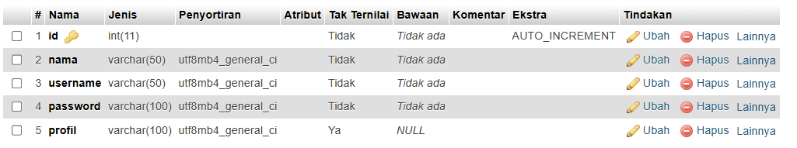
- Buat project PSAT_NamaSiswa di htdocs
- Buat file koneksi.php, simpan dalam project
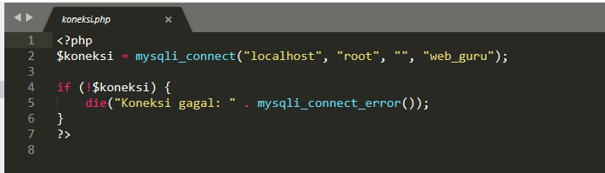
- Buat file index.php, simpan dalam project
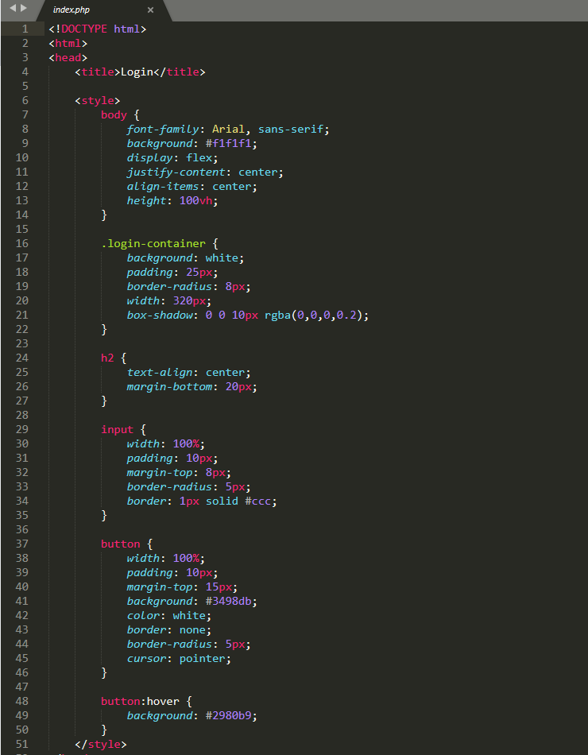

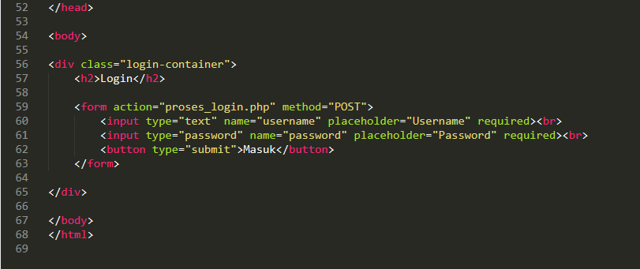
- Buat file proses_login.php. simpan dalam project
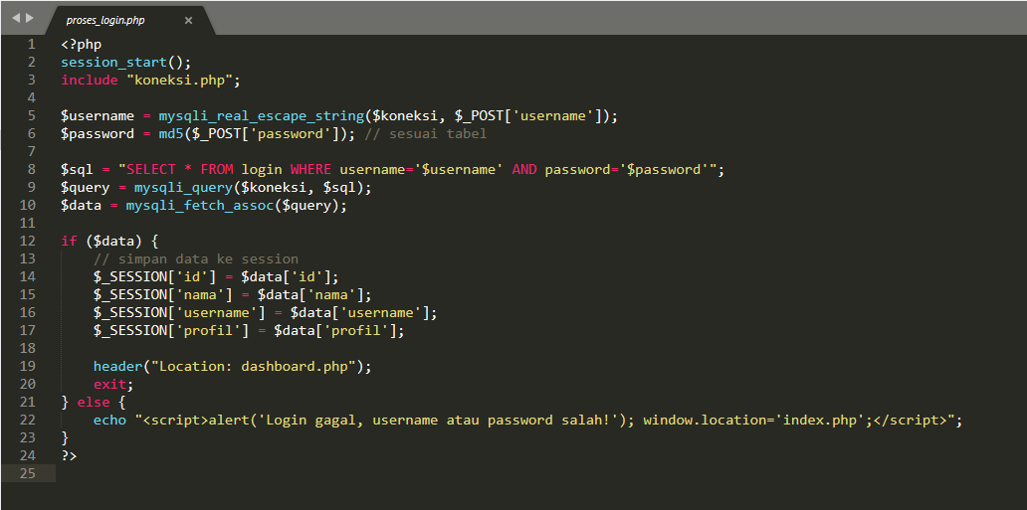
- Buat dashboard.php, simpan dalam project

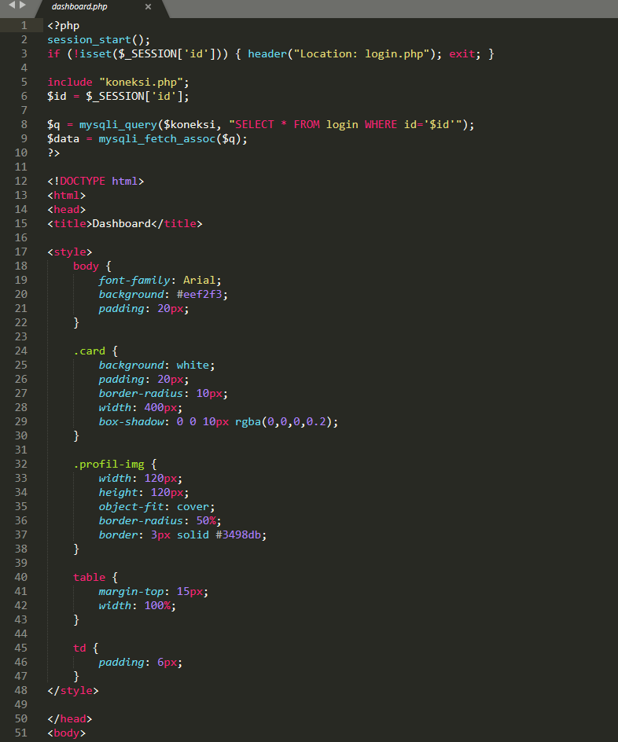
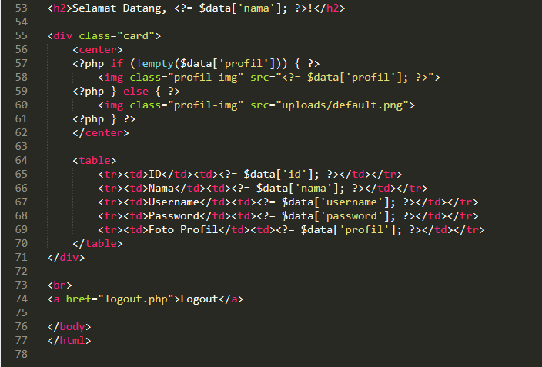
- Buat file logout.php, simpan dalam project
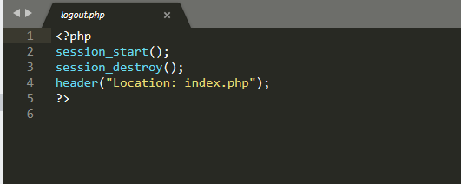
- Untuk menampilkan profil/foto, Buat sebuah folder uploads lalu simpan foto profil dalam folder tersebut, atau sesuaikan nama gambar dengan script yang ada di dashboard.php

Jika Berhasil anda akan mendapatkan hasil seperti gb berikut::

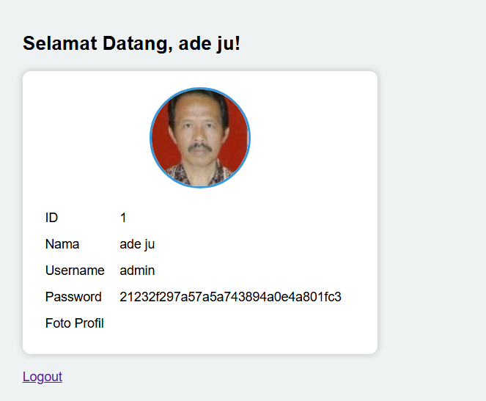

- Kumpulkan hasil project plus database di lab server 2
Selamat Bekerja

